Вычисле1. 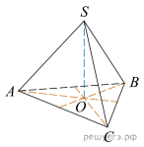В правильной треугольной пирамиде SABC с вершиной S биссектрисы треугольника ABC пересекаются в точке O. Площадь треугольника ABC равна 2; объем пирамиды равен 6. Найдите длину отрезка OS.
2. В правильной треугольной пирамиде SABC медианы основания ABC пересекаются в точке Площадь треугольника ABC равна 9; объем пирамиды равен 6. Найдите длину отр
ние элементов пирамиды

